MGC-10계열 3038 1/1
☆C버튼을 누를 때마다 이하의 순서로 디지털 부분이 전환된다.
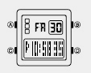
시간 모드 매직 모드 알람 모드 스톱워치모드
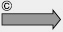
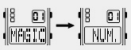
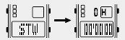

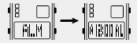

☆화면 표시
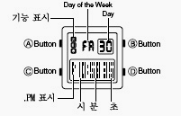

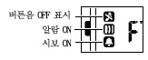
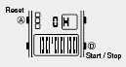

■스크린 바꾸기
시간 모드에서 D 버튼→디스플레이 방식이 아래의 그림처럼 변화
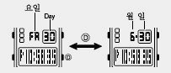
■버튼음 ON/OFF
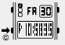
시간 모드에서 C 버튼 →버튼음 ON/OFF 선택

■화면 색상 변화
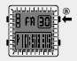
시간모드 →B 버튼→매직모드 혹은 while a setting screen으로 변화
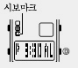
(화면을 보기 편하게 하기 위한 기능)
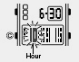
☆시간. 날짜 세팅
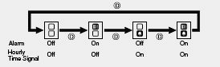
모드→A 버튼 →초 디지트 →C 버튼→디지트 자리 이동 →B/D 버튼 →원하는 시간 및 날짜 세팅→완료 후 A버튼

☆스톱워치 사용법
1/100초 단위로23시간59분59초99 (24시간 계)까지 계측 가능. 이 범위를 지나가면 0부터 계속해서 계측한다.
■계측방법
스톱워치모드에서 C버튼을 누를 때마다 계측 개시/종료한다.
*계측 중 A버튼을 누르면 표시는 멈춰도 내부 에서는 계속해서 계측할split계측이 된다.

D → D → A
START STOP CLEAR

☆알람 사용법
■알람에 대해서
●일반 알람
설정한 시간이 되면 약20초 동안 소리가 난다.
●시보
매 정각마다 소리가 난다.
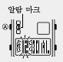
■알람 시간 세트
1. 알람모드 →A 버튼 →”시”
디지트 →C 버튼→디지트 자리 이동 →B/D 버튼 →원하는 알람 시간 세팅→A 버튼→작업완료

■알람 ON/OFF 및 시보
1. 알람 모드 →D 버튼→아래 그림 처럼 원하는 알람 및 시보 선택

